**PRAKTEK 1 ALGORITMA PEMROGRAMAN**

**MATA KULIAH**

**ALGORITMA PEMOGRAMAN**

**DOSEN PENGAMPU**

**Drs. Denny Kurniadi, M.Kom.**



**OLEH**

**M YUSQO HIDAYATULHAQ**

**24343058**

­­

**TEKNIK INFORMATIKA**

**DEPARTEMEN TEKNIK ELEKTRONIKA**

**UNIVERSITAS NEGERI PADANG**

**2024**

**­**

1. **TUJUAN PRAKTIKUM**

Mahasiswa mampu mengidenfikasi dan memahami fungsi-fungsi utama serta

antarmuka dari IDE DevC++, termasuk elemen-elemen seperti editor kode, tampilan

proyek, dan fitur debugging

1. **ALAT DAN BAHAN**

1. Komputer

2. IDE Dev C++

3. Jobsheet

1. **TEORI SINGKAT**

Bahasa pemrograman C diciptakan oleh Dennis Ritchie pada awal 1970-an di

Laboratorium Bell. Bahasa ini dirancang untuk sistem pemrograman dan

pemrograman sistem operasi, seperti UNIX.

**Fitur Utama:**

* Deklarasi Tipe Data: C memiliki tipe data dasar seperti int, char, float, dan

double, serta memungkinkan deklarasi tipe data kompleks menggunakan struktur

(struct), union (union), dan enumerasi (enum).

* Sintaks Sederhana: C dikenal dengan sintaks yang relatif sederhana dan bersih,

yang memudahkan pemrogram untuk memahami dan menulis kode.

* Kontrol Alur: Menyediakan struktur kontrol alur program seperti if, else, switch,

while, for, dan do-while.

* Fungsi: Pemrograman dalam C sangat bergantung pada penggunaan fungsi, yang

membantu dalam modularisasi dan pemeliharaan kode.

* Pointer: C memungkinkan penggunaan pointer untuk manipulasi alamat memori

secara langsung, yang memberi kekuatan dan fleksibilitas namun juga

memerlukan perhatian ekstra untuk menghindari kesalahan.

* Kompilasi: Kode sumber C dikompilasi menjadi kode mesin yang dapat

dieksekusi, menjadikannya efisien dalam hal kecepatan eksekusi.

**Standarisasi :**

* ANSI C: Pada tahun 1989, standar ANSI C (juga dikenal sebagai C89 atau C90)

diratifikasi, yang mendefinisikan spesifikasi standar untuk bahasa C.

* C99: Versi berikutnya, C99, diperkenalkan pada tahun 1999 dengan beberapa

fitur tambahan seperti variabel dalam blok lokal, tipe data baru (long long), dan

dukungan untuk komentar baris tunggal dengan //.

* C11: Versi C11 diratifikasi pada tahun 2011 dengan perbaikan pada keamanan,

thread, dan fungsionalitas lainnya.

**Penggunaan:**

* Sistem Operasi: Banyak sistem operasi, termasuk UNIX dan Linux, ditulis

dalam C.

* Pengembangan Perangkat Lunak: C sering digunakan untuk pengembangan

perangkat lunak yang memerlukan performa tinggi dan akses rendah ke

perangkat keras.

* Embedded Systems: C adalah bahasa pilihan untuk sistem embedded karena

efisiensi dan kemampuannya untuk berinteraksi langsung dengan perangkat

keras.

Bahasa C adalah salah satu bahasa pemrograman yang paling mendasar dan

berpengaruh dalam sejarah pemrograman komputer, menjadi dasar bagi banyak

bahasa pemrograman modern seperti C++, C#, dan Java.

1. **LISTING PROGRAM DAN OUTPUT**
2. **Menampilkan Identitas diri (TM/NIM, Nama, Group, Matakuliah, Dosen)**

/*

Nama File : latihan1a.c

Programmer : M Yusqo Hidayatulhaq / 24343058

Tgl. pembuatan : 02/09/2024

Deskripsi : program ini menampilkan identitas diri

*/

#include <stdio.h>

int main() {

printf("Identitas Diri \n\n\n");

//sesuaikan data diri dengan diri anda

printf("TM/NIM : 2024 / 24343058\n");

printf("Nama : M Yusqo Hidayatulhaq\n");

printf("Matakuliah : Praktikum Algoritma dan Pemrograman\n");

printf("Dosen : Drs. Denny Kurniadi, M.Kom\n");

return 0;

}

1. **Menampilkan lirik lagu**

/*

Nama File : latihan1b.c

Programmer : M Yusqo Hidayatulhaq / 24343058

Tgl. pembuatan : 02/09/2024

Deskripsi : program ini menampilkan lirik lagu Twinkle, Twinkle, Little Star

*/

#include <stdio.h>

int main() {

printf("Twinkle, twinkle, little star,\n");

printf("How I wonder what you are!\n");

printf("Up above the world so high,\n");

printf("Like a diamond in the sky.\n");

printf("Twinkle, twinkle, little star,\n");

printf("How I wonder what you are!\n");

return 0;

}

1. **ANALISA**
2. **Menampilkan Identitas diri (TM/NIM, Nama, Group, Matakuliah, Dosen)**
3. Analisa Kebutuhan

* Output

1. Flowchart

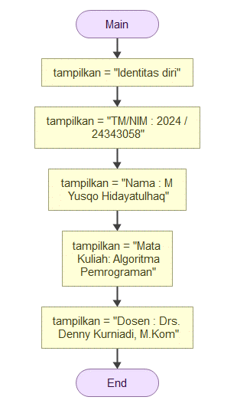

1. **Menampilkan lirik lagu**
2. Analisa Kebutuhan

* Output

1. Flowchart

